PROYECTO PYTHON

PRÁCTICA 5

Contenido

LOGIN 2

RECURSOS HUMANOS: 3

Añadir usuario: RRHH\AddUsuario. 3

Modificar usuario: RRHH\UpdateUsuario 3

PROCESO 5

COMPRAS 5

AddProveedor 5

AddProducto 5

SolicitudPresupuesto 6

ListarPresupuestos 6

UpdatePresupuestoCompra 6

EliminarPresupuestoCompra 6

FacturarCompra 6

GraficoCompras 7

PRODUCCIÓN 7

Añadir Orden 7

Gráfico productos utilizados para la producción 7

VENTAS 8

AddCliente 8

AddProducto 8

SolicitudPresupuesto 8

UpdatePresupuestoVenta 9

EliminarPresupuestoVenta 9

FacturarVenta 9

GraficoVentas 9

# LOGIN

Dentro de LOGIN tenemos varias funciones:

* CambiarPass
* CrearPW
* ElegirRol
* Fortaleza
* GeneradorPassw
* Logon
* Recorrer

La función LOGON es la usada siempre por todos los usuarios para logarse.

Podrán cambiar la cambiar la contraseña con la clase: CambiarPass. Esta clase utiliza el resto para la creación de la contraseña, excepto “ElegirRol” que solo la utiliza aquel usuario con rol de RH en la creación del usuario.

# RECURSOS HUMANOS:

El departamento de RH se encarga de dar de alta a los usuarios.

## Añadir usuario: RRHH\AddUsuario.

Para añadir un usuario se solicitan los datos básicos.

Datos no solicitados: fecha de baja.

Funciones reutilizadas de otros ejercicios:

* Chequeos\CheckNif
* Chequeos\ValidarEmail
* Chequeos\Seleccion

## Modificar usuario: RRHH\UpdateUsuario

En este fichero hay tres funciones:

1. ModificarUSR: Desde aquí hay dos filtros para seleccionar el usuario a modificar.
   1. Mostrar todos los usuarios
   2. Búsqueda por el campo “activo” y “departamento”.

Desde esta función escogemos el usuario qué queremos modificar.

1. MostrarDatosUSR: Esta función se encarga de mostrar los usuarios recibidos de la consulta que se haya seleccionado en la función “modificarUSR”. Al mostrar todos los datos de los usuarios, guardaremos en un listado los ids de los usuarios y se envía a la función “ModificarUSR”.
2. UpdateUSR: recibimos el id del usuario que queremos modificar. He determinado que solo se podrán modificar los datos de:

* Email
* Fecha de baja
* Activo

Funciones reutilizadas de otros ejercicios:

* Chequeos\ValidarEmail
* Chequeos\Seleccion

# PROCESO

# COMPRAS

## AddProveedor

Añadimos un proveedor nuevo para poder comprar. Debe haber 1 al menos para realizar la compra.

## AddProducto

Similar a proveedor, pero con productos tomados como materia prima necesaria para la producción.

## SolicitudPresupuesto

Datos para un presupuesto:

* Proveedor
* Producto/s
* Cantidad/es
* Fecha
* Comprador (usuario logado)

En la inserción de una solicitud intervienen varias tablas:

* presupuestoscompras
* presupuestoscomprasproductos

Mas las tablas correspondientes de búsquedas: proveedores, productoscomprados, usuariologado.

## ListarPresupuestos

Listado de presupuestos de compras.

## UpdatePresupuestoCompra

Se puede actualizar/modificar el proveedor y/o el producto/cantidad.

## EliminarPresupuestoCompra

Eliminación de un presupuesto.

## FacturarCompra

Facturamos un presupuesto de compra. Los productos y cantidades se sumarán a las tablas:

* productoscomprados
* facturacomprasproductos

Y se eliminan de:

* presupuestoscompras
* presupuestoscomprasproductos

## GraficoCompras

Ejemplo:

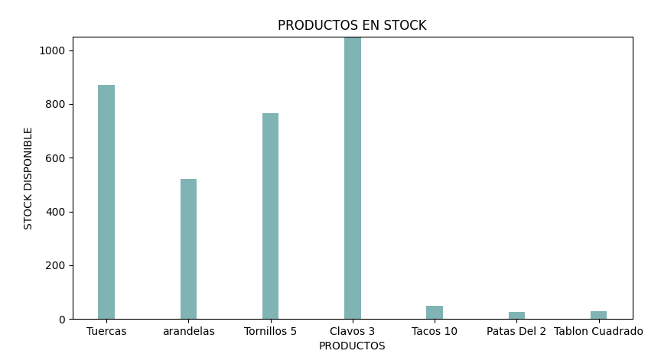

# PRODUCCIÓN

## Añadir Orden

Para crear una orden de producción debe existir productos comprados.

Tablas que intervienen entre otras:

* ordenproduccion
* productosutilizadosproduccion

En este apartado es importante la actualización del stock en los productos comprados y productos creados. Se deben descontar los productos utilizados para la creación del producto final que será el que venderemos.

## Gráfico productos utilizados para la producción

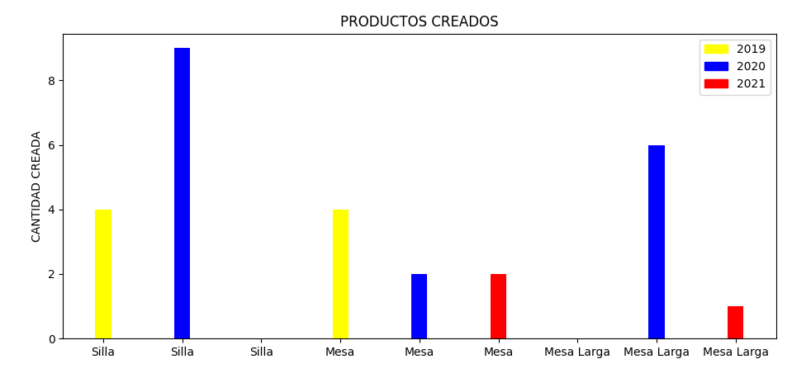

# VENTAS

## AddCliente

Añadimos un Cliente nuevo para poder vender. Debe haber 1 al menos para realizar la venta.

## AddProducto

Similar a cliente, pero con productos finalizado, creados.

## SolicitudPresupuesto

Datos para un presupuesto:

* Cliente
* Producto/s
* Cantidad/es
* Fecha
* Vendedor (usuario logado)

En la inserción de una solicitud intervienen varias tablas:

* presupuestosventas
* presupuestosventasproductos

Mas las tablas correspondientes de búsquedas: proveedos, productoscreados usuariologado.

## UpdatePresupuestoVenta

Se puede actualizar/modificar el Cliente y/o el producto/cantidad.

## EliminarPresupuestoVenta

Eliminación de un presupuesto.

## FacturarVenta

Facturamos un presupuesto de ventas. Los productos y cantidades se sumarán a las tablas:

* **facturasventas**
* **facturaventasproductos**

Y se eliminan de:

* **productoscreados**
* **presupuestosventas**

## GraficoVentas

Ejemplo:

